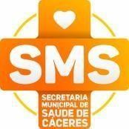



USO ORAL:
ESTADO DE MATO GROSSO PREFEITURA MUNICIPAL DE CÁCERES SECRETARIA MUNICIPAL DE SAÚDE

RECEITUÁRIO
Nome:
Assinatura
Carimbo do Médico Cáceres-MT, / /

ESTADO DE MATO GROSSO PREFEITURA MUNICIPAL DE CÁCERES SECRETARIA MUNICIPAL DE SAÚDE
RECEITUÁRIO

Nome:
Assinatura
Carimbo do Médico Cáceres-MT, / /

